Soorten verslaggeving: Van sterk begeleid tot open.

Leerinhoud:
De leerinhoud wordt kort opgenomen waarvan de proeven een illustratie zijn:

-schematische aanduiding (relaties tussen begrippen)
-begrippen met definitie + eventueel voorbeeld
-minitoets

Stappen in de proefbespreking
- Verkennen en vragen formuleren
- Brede verkenning van de probleemstelling over een verschijnsel, voorwerp, organisme of situatie
- Ervaringen en voorkennis uitwisselen
- Onderzoeksvraag en hypothese formuleren
- Gefundeerd antwoorden voorspellen
- Onderzoek plannen, bronnen en benodigdheden verzamelen
- Onderzoeksplan opstellen
- Bedenken welke informatie nodig is om onderzoeksvraag te beantwoorden
- Variabele(n) selecteren
- Wijze van informatie verzamelen bedenken
- Bronnen, (meet)instrumenten, materialen en stoffen verzamelen
- Veiligheidsplan opstellen
- Onderzoek uitvoeren en resultaten verwerken
- Onderzoeksplan uitvoeren op veilige en duurzame manier
- Verzamelen van data
- Data ordenen, bespreken en verwerken
- Onderzoeksresultaten formuleren
- Concluderen
- Conclusies trekken op basis van verzamelde data
- Nagaan of conclusies de onderzoeksvraag beantwoorden
- Mogelijke vervolgvragen formuleren
- Onderzoek verwerken tot een verslag of presentatie
- Reflecteren en communiceren
Reflectie op onderzoeksproces en resultaten
Uitkomst van het onderzoek presenteren
Beargumenteren waarom de conclusies wel of niet de onderzoeksvraag beantwoorden
Voorstellen doen voor aanpassingen en uitbreiding van het onderzoek
- Ontwerp schetsen en benodigdheden verzamelen
- Oplossing uitwerken in een ontwerpschets
- De criteria verwerken in de ontwerpschets
- Definitief ontwerp (op schaal) tekenen
- Materiaal en gereedschap verzamelen
- Plan van aanpak maken
7. Ontwerp/onderzoek realiseren/uitvoeren

- Onderzoeksplan uitvoeren op veilige en duurzame manier
- Verzamelen van data
- Data ordenen, bespreken en verwerken
- Onderzoeksresultaten formuleren
8.Testen en bijstellen

- Conclusies trekken op basis van verzamelde data
- Nagaan of conclusies de onderzoeksvraag beantwoorden
- Mogelijke vervolgvragen formuleren
- Product testen
- Beoordelen of product voldoet aan criteria
- Onderzoek verwerken tot een verslag of presentatie

- Reflecteren en communiceren
Reflectie op onderzoeksproces en resultaten
Uitkomst van het onderzoek presenteren
Beargumenteren waarom de conclusies wel of niet de onderzoeksvraag beantwoorden
Voorstellen doen voor aanpassingen en uitbreiding van het onderzoek
- Beargumenteren waarom het product al dan niet voldoet als oplossing voor het probleem
- Voorstellen doen voor verbeteringen, veranderingen en uitbreidingen van het product.

- Concluderen

- Conclusies trekken op basis van verzamelde data
- Nagaan of conclusies de onderzoeksvraag beantwoorden
- Mogelijke vervolgvragen formuleren

Proef1: Versie1: Ijspatronen
Leerlingen krijgen een zeer gedocumenteerde werkwijze met foto’s duidelijke hoeveelheden, aantallen benodigdheden. Zowel de benodigdheden als de werkwijze is voorzien van illustraties wat nodig is en wat dient te gebeuren.
- Verkennen en vragen formuleren
Onderzoeksvraag: Lees de titel van de proef en ook de werkwijze hieronder. Probeer de titel van de proef in een vraagvorm om te zetten. Doe dit met:
Hoe….
Waarom…
Welke…
Welke onderzoeksvraag klinkt het beste? Duid aan.
Met welke scheidingstechniek kun je ijspatronen maken?
Mogelijke antwoorden op de onderzoeksvraag zijn:
-met destillatie
-met een filtratie
-met een kristallisatie

- Onderzoek plannen, bronnen en benodigdheden verzamelen

- Benodigdheden
Materialen
- petrischaal;
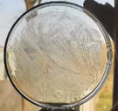
- borstel;

- glas;
- maatbeker 25 ml kokend water;
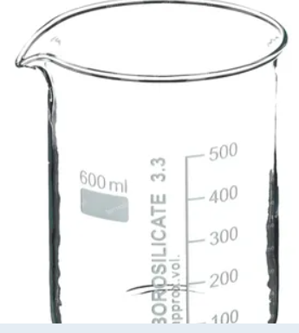
- 50 gram ureum
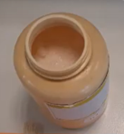

Verbind de benodigdheden met de beelden op de foto
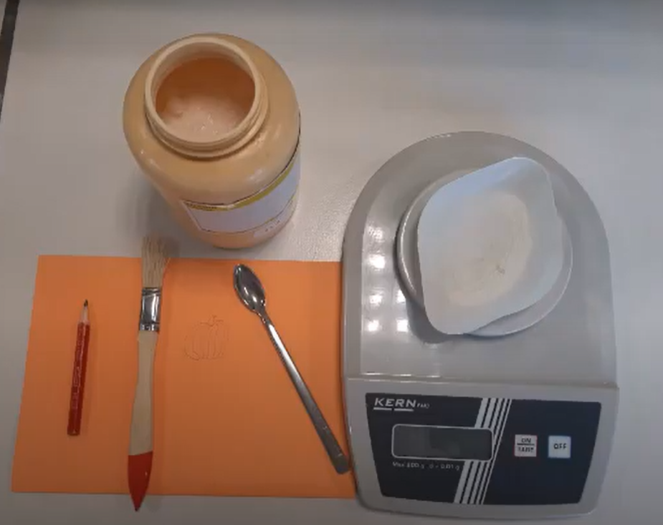
-ureum

Veiligheid
Duid aan welke veiligheidsmaatregelen je kan treffen om het experiment uit te voeren?
-Je bindt je haar bij elkaar
-Je draagt een labojas
-Je hebt schrijfgerief naast je liggen
-Je neemt je stoel mee naar het labo
-Je leest de H- en P-zinnen van de gebruikte producten

Bestudeer de H-, P-zinnen en de veiligheidssymbolen. Zijn de voorziene veiligheidsmaatregelen voldoende?
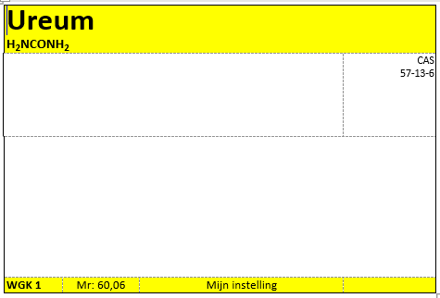
Om te werken met ureum moeten geen specifieke veiligheidsmaatregelen worden getroffen. Er zijn geen H- en P-zinnen en geen veiligheidssymbool.
- Werkwijze
Werkwijze kort
- Breng 25 ml kokend water en 50 g ureum in een glas.
- Breng het resulterende mengsel met een penseel aan op een glazen petrischaal.
- Laat drogen.

Werkwijze uitgebreid
Neem met een maatcilinder 25 ml water.
Breng dit water over in een maatbeker van 100 ml.
Kook het water op een kookplaat.
Zet hiervoor de maatbeker op de kookplaat en zet de kookplaat op stand 9 van 12.

Van het moment dat het water begint te koken neem je de maatbeker weg van de kookplaat.
Je zet de kookplaat op stand 0.
Je gebruikt hiervoor handsschoenen. Wees voorzichtig.

Weeg met een balans 50,0 g ureum af in weegschuitje.
Volg hiervoor op de correcte manier de werkwijze “ afwegen van een hoeveelheid stof” uit het labovademecum.

Je brengt de ureum met een spatel of lepel in het kokend water. Zorg dat de vaste stof (ureum) oplost in het kokend water. Je bekomt een homogeen mengsel.

Bevochtig het penseel met wat homogeen mengsel en smeer het mengsel op het onderste deel van een petrischaal. Zorg dat het mengsel goed verdeeld is.

Laat de petrischaal open liggen en laat het mengsel drogen. Het water verdampt.

Hou de petrischaal tegen het licht en stel bewonder de “ijskristallen”.

Verzamel eerst alle benodigdheden.
Vink af als je het materiaal of stof op je labotafel hebt liggen.
- petrischaal;
- borstel;
- glas;
- 25 ml kokend water;
- 50 gram ureum.
- Balans
- Weegschuitje
- Kookplaat
- Maatbeker 100 ml

Onderstreep in de werkwijze alle vaardigheden die je moet uitvoeren.
Neem met een maatcilinder 25 ml water.
Breng dit water over in een maatbeker van 100 ml.
Kook het water op een kookplaat.
Zet hiervoor de maatbeker op de kookplaat en zet de kookplaat op stand 9 van 12.

Van het moment dat het water begint te koken neem je de maatbeker weg van de kookplaat.
Je zet de kookplaat op stand 0.
Je gebruikt hiervoor handsschoenen. Wees voorzichtig.

Weeg met een balans 50,0 g ureum af in weegschuitje.
Volg hiervoor op de correcte manier de werkwijze “ afwegen van een hoeveelheid stof” uit het labovademecum.

Je brengt de ureum met een spatel of lepel in het kokend water. Zorg dat de vaste stof (ureum) oplost in het kokend water. Je bekomt een homogeen mengsel. Omschrijf het mengsel.

Bevochtig het penseel met wat homogeen mengsel en smeer het mengsel op het onderste deel van een petrischaal. Zorg dat het mengsel goed verdeeld is.

Laat de petrischaal open liggen en laat het mengsel drogen. Het water verdampt.

Hou de petrischaal tegen het licht en stel bewonder de “ijskristallen”. Omschrijf het uitzicht

Zoek in je labovademecum informatie over de vaardigheid en plak hier een foto.
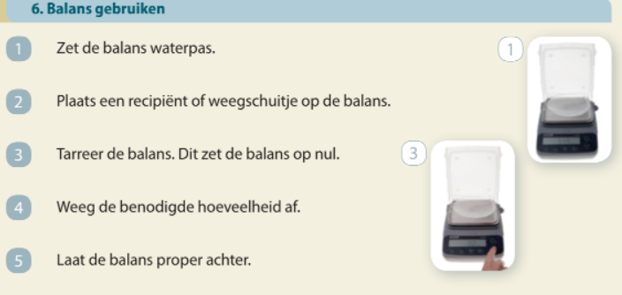
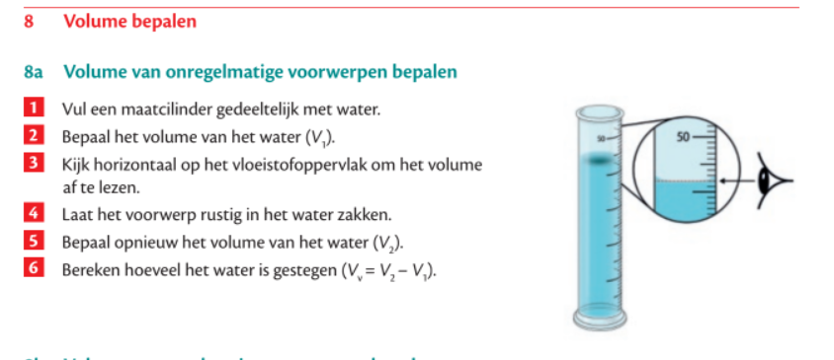

Wat moet je meten (wat is de variabele in het experiment)?
Omzetting van een mengsel (homogeen mengsel van ureum in water) naar een zuivere stof (het ureum onder de vorm van kristallen)
-

- Onderzoek uitvoeren en resultaten verwerken

Voer het experiment uit.
Noteer je waarnemingen.
Samenvoegen van kokend water en ureum | Afzetting van ureum op schaaltje
Homogeen mengsel van een vaste stof (ureum) in een vloeistof (water) | Afzetting van een vaste stof
Wat kun je besluiten uit je waarnemingen?
Van het moment dat het homogeen/heterogeen mengsel van ureum en water op de petrischaal komt; begint het water te condenseren/verdampen waardoor het water/ureum achterblijft op de petrischaal.
- Concluderen
Ureum is zeer goed oplosbaar in water: bij 20 °С kan ongeveer 108 g ureum oplossen in 100 ml water. Bij verhitting neemt de oplosbaarheid van ureum toe/af, wat betekent dat minder/meer ervan kan oplossen in een kleiner/groter volume water. Wanneer de oplossing afkoelt, slaat een deel van het ureum neer, waardoor de oververzadigde oplossing verzadigd raakt. Op een oppervlak verdampt/condenseert het water en begint het ureum te kristalliseren. Na verloop van tijd blijven er alleen ureum/waterkristallen achter op het glazen inzetstuk. De scheidingstechniek die hier is gehanteerd noemt uitdamping of kristallisatie

Formuleer met de onderzoeksresultaten een antwoord op de onderzoeksvraag.
Uitdampen of kristallisatie is een scheidingstechniek toe te passen op homogene mengsels waarbij de scheiding gebeurt op basis van verschil in verdampingssnelheid. Het water van de ureumoplossing verdampt. Het water wordt niet geïsoleerd uit het mengsel.
- Reflecteren en communiceren
Lees je onderzoeksvraag en dan je onderzoeksresultaat. Is het onderzoeksresultaat een goed antwoord op de onderzoeksvraag?
Het onderzoeksresultaat is inderdaad een goed antwoord op de onderzoeksvraag.
Indien niet:
-Kan de onderzoeksvraag beter worden geformuleerd?
-Kan het onderzoeksresultaat correcter worden geformuleerd?
De scheidingstechniek uitdampen zorgt ervoor dat een homogeen mengsel van ureum in water door verdamping van water het ureum geeft dat kristalliseert.
Welk onderdeel van je onderzoek zou je kunnen verbeteren?
-De petrischaal zou je kunnen opwarmen om ervoor te zorgen dat het uitdampen sneller gebeurt.
-Je zou de petrischaal juist kunnen koelen om de kristallisatie trager te laten gebeuren waarbij de kristallen een uitzicht krijgen dat eerder gewenst is.
-Je zou geleidelijk aan het kokend water ureum kunnen toevoegen
Geef een suggestie op welke manier dat je het onderzoek zou kunnen verbeteren.
-De oplossing zou met minder water en ureum te maken zijn vermits je maar een aantal ml oplossing nodig hebt om ijspatronen te bekomen.

Proef2: Versie2: Zelfgemaakte kerstboom

Leerlingen krijgen een zeer gedocumenteerde werkwijze met duidelijke hoeveelheden, aantallen benodigdheden. Zowel de benodigdheden als de werkwijze zijn uitgebreid beschreven.
- Schenk 3 koffielepel keukenzout in een glas.
- Voeg 3 koffielepels 0,3 mol/l oplossing van gele kalipoeder toe.
- Voeg wat kokend water toe. Roeren.
- Giet het resulterende mengsel in een petrischaal of schotel en voeg een paar druppels vloeibare zeep toe.
- Plaats een papieren kerstboom in het midden op het schaaltje. Het is belangrijk dat het papier de juiste consistentie heeft om water goed op te nemen zonder te vervormen.
- Wacht 12 uur. Na 12 uur is de kerstboom bedekt met "sneeuw!"

- Verkennen en vragen formuleren
Onderzoeksvraag: Lees de titel van de proef en ook de werkwijze hieronder. Probeer de titel van de proef in een vraagvorm om te zetten. Krijg je als antwoord op de vraag een ander antwoord dan ja of neen? Indien niet moet je de onderzoeksvraag aanpassen.
Hoe versier je een kerstboom met zout?

Mogelijke antwoorden op de onderzoeksvraag zijn:
-Door een kristallisatie op de papieren kerstboom uit te voeren nadat de papieren kerstboom doordrenkt is met de zoutoplossing.
-Je voert een continue chromatografie uit waarbij de kerstboom blijvend doordrenkt is met de zoutoplossing.
-Je lost het zout om in een vloeistof die niet verdampt en je plaatst hierin de papieren kerstboom.
Verklaar je keuze
De papieren kerstboom zal eerst door de capillairen in het papier de zoutoplossing adsorberen en laten bewegen in het papier. Aan het uiteinde gebeurt dan een verdamping van het water waardoor er een kristallisatie plaatsgrijpt.
- Onderzoek plannen, bronnen en benodigdheden verzamelen

Benodigdheden
Materialen - Producten
- 3 koffielepels keukenzout of 10 gram keukenzout
- 3 koffielepels 0,3 mol/l kaliumhexacyanoferraat(II)-oplossing; of 40 ml oplossing
- vloeibare zeep ;3 ml dreft
- kokend water; of 50 ml kokend water
- glas;
- papieren kerstboom; maak gebruik van stevig en grof (teken)papier dat goed vocht opneemt.

Verbind de benodigdheden met de beelden op de foto
.
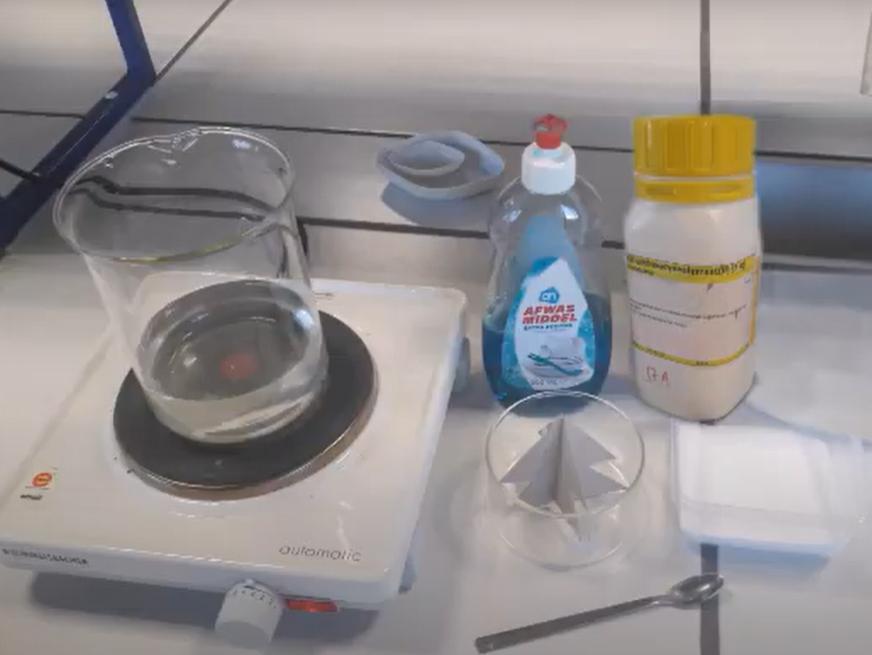
Veiligheid
Neem je labovademecum en duid aan welke maatregelen m.b.t. kledij je zeker moet treffen om het experiment uit te voeren?
-Haren samengebonden
-Labojas, veiligheidsbril, handschoenen
-geen horloges, juwelen
Bestudeer het etiket van de gebruikte producten. Zijn de voorziene veiligheidsmaatregelen voldoende?
Geen specifieke toepassingen, tenzij correct lozen (in de geschikte afvalbus) moet niet gehanteerd worden.
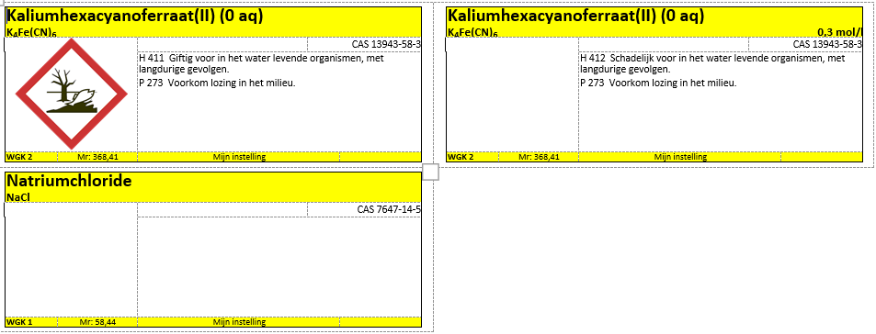
H411: Giftig voor in het water levende organismen, met langdurige gevolgen
P273: Voorkom lozing in het milieu.
Werkwijze

- Schenk 10 g keukenzout in een maatbeker van 100 ml.
- Voeg 10 ml 0,3 mol/l oplossing van gele kaliumhexacyanoferraat(II) toe.
- Voeg 20 ml kokend water toe. Roeren tot alle keukenzout is opgelost.
- 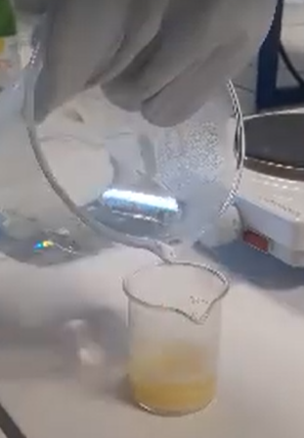
- Giet het mengsel in een petrischaal of schotel en voeg een 2 druppels vloeibare zeep toe.
- Plaats een papieren kerstboom in het midden op het schaaltje.
- 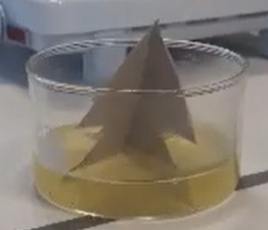
- Het is belangrijk dat het papier de juiste consistentie heeft om water goed op te nemen zonder te vervormen.
- Wacht 12 uur. Na 12 uur is de kerstboom bedekt met "sneeuw!"

Verzamel eerst alle benodigdheden.
Vink af als je het materiaal of stof op je labotafel hebt liggen.
- 3 koffielepels keukenzout;
- 3 koffielepels kaliumhexacyanoferraat(II)-oplossing;
- vloeibare zeep;
- kokend water;
- glas;
- papieren kerstboom;

Zoek in je labovademecum informatie over de vaardigheid en plak hier een foto.
-Je hebt hier niet echt een basisvaardigheid tenzij het verhitten van een oplossing.
Wat moet je meten (wat is de variabele in het experiment)?
Voor en na het verdampen van water is een aanduiding van de scheidingstechniek uitdampen of kristalliseren.
Geef duidelijk aan in de werkwijze wat en wanneer een waarneming moet gebeuren.
- Schenk 3 koffielepel keukenzout in een glas.
- Voeg 3 koffielepels 0,3 mol/l oplossing van gele kalipoeder toe.
- Voeg wat kokend water toe. Roeren.
- Giet het resulterende mengsel in een petrischaal of schotel en voeg een paar druppels vloeibare zeep toe. Bekijk het uitzicht van het mengsel: aggregatietoestanden, soort mengsel
- Plaats een papieren kerstboom in het midden op het schaaltje. Het is belangrijk dat het papier de juiste consistentie heeft om water goed op te nemen zonder te vervormen.
- Wacht 12 uur. Na 12 uur is de kerstboom bedekt met "sneeuw!" Bekijk de sneeuwkristallen. Omschrijf het uitzicht.

- Onderzoek uitvoeren en resultaten verwerken

Voer het experiment uit.
Noteer je waarnemingen.
Samenvoegen van kokend water, keukenzout en het kaliumhexacyanoferraat(II) | Afzetting van ureumkeukenzout op de papieren kerstboom
Homogeen mengsel van een vaste stof (keukenzout en kaliumhexacyanoferraat) in een vloeistof (water) | Afzetting van een vaste stof
Wat kun je besluiten uit je waarnemingen?
Indien mogelijk laat je een grafiek of een schema maken.
Het samenvoegen van het keukenzout, kaliumhexacyanoferraat(II) geeft een heldere oplossing. Het is een homogeen mengsel. Na 24 uur zijn op de kerstboom kristallen ontstaat. Dit gebeurde na het verdampen van het water. De kristallen bestaan hoofdzakelijk uit keukenzout.
Door het verdampen van water ontstaan kristallen op de papieren kerstboom. Het gaat hier om de scheidingstechniek kristallisatie of uitdampen.
- Concluderen
Kristallisatie of uitdampen is een proces waarbij via een fysisch proces, het verdampen de vaste fase (het keukenzout) tevoorschijn komt. Kristallisatie is een scheidingstechniek.
Formuleer met de onderzoeksresultaten een antwoord op de onderzoeksvraag.
Voorzie een invultekstje waarbij de koppeling ook wordt gemaakt met de theorie (deze begrippen uit de theorie moeten leerlingen invullen).

- Reflecteren en communiceren
Is het onderzoeksresultaat een goed antwoord op de onderzoeksvraag?
Indien niet:
-Kan de onderzoeksvraag beter worden geformuleerd?
-Kan het onderzoeksresultaat correcter worden geformuleerd?
De onderzoeksvraag is in orde. Eventueel kan in de onderzoeksvraag de term scheidingstechniek worden opgenomen.

Welk onderdeel van je onderzoek zou je kunnen verbeteren?
-Vooraf kan de oplossing van het kaliumhexacyanoferraat worden gemaakt waar dan het keukenzout al deels gaat oplossen.
-Het verdampen zou sneller kunnen door een continue luchtstroom te creëren.
-Je zou regelmatig extra kokend water kunnen toevoegen aan de oplossing waarin de papieren kerstboom staat.
Geef een suggestie op welke manier dat je het onderzoek zou kunnen verbeteren.
Hoe anders zal je onderzoek er uit zien?

Proef3: Versie3: Een kleurrijke lavalamp
Leerlingen krijgen een basiswerkwijze met benodigdheden.
- Voeg wat kleurstof toe aan een glas water.
- Breng de getinte vloeistof over in een glazen container.
- Voeg voorzichtig een aantal cm plantaardige olie op het water en voeg dan enkele koolzuurhoudende tabletten toe. Je lavalamp is klaar!

- Verkennen en vragen formuleren
Onderzoeksvraag:
Hoe maak je een kleurrijke lavalamp?
Probeer een correcte onderzoeksvraag te stellen. Krijg je als antwoord op de vraag een ander antwoord dan ja of neen? Indien niet moet je de onderzoeksvraag aanpassen.
Maak een lijst van begrippen die nodig zijn om je onderzoeksvraag te beantwoorden.
-heterogeen mengsel van 2 vloeistoffen: emulsie
-schuim
Geef een goede omschrijving van elk begrip in je eigen woorden.
Emulsie: heterogeen mengsel van twee vloeistoffen. De vloeistof met de hoogste dichtheid is de onderste fase
Schuim: heterogeen mengsel van een gas in een vloeistof.
Formuleer een correcte hypothese op je onderzoeksvraag.
Door een emulsie te maken en vervolgens in de onderste vloeistoffase een gas te bekomen welke niet oplost in deze onderste fase en dan beweegt naar de bovenste vloeistoffase.
Verklaar je keuze

- Onderzoek plannen, bronnen en benodigdheden verzamelen
- Benodigdheden
Materialen - Producten
- Bekerglas of fles;
- plantaardige olie;
- koolzuurhoudende tabletten;
- kleurstof voor levensmiddelen; oplosbaar in de waterige fase
- water.

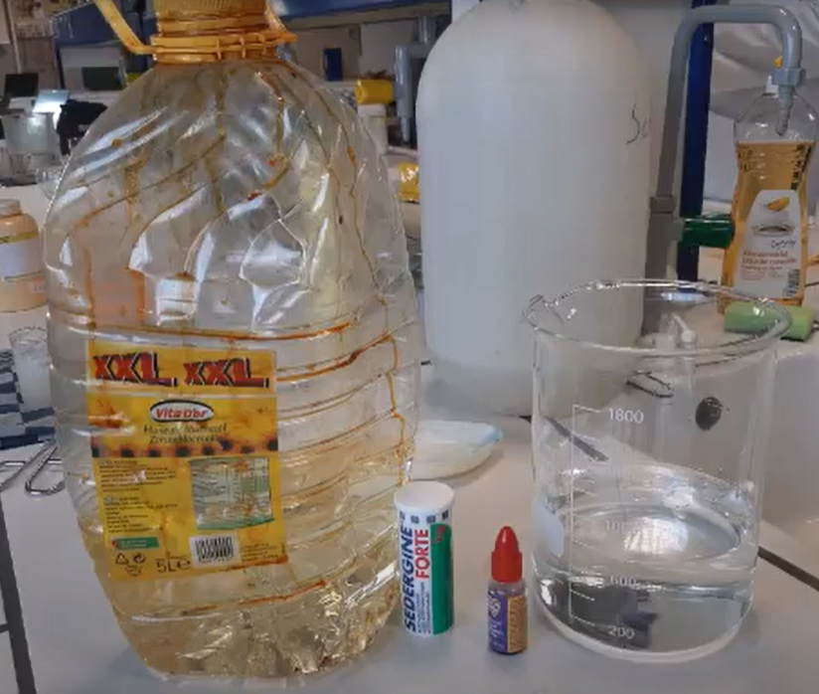
Verbind de benodigdheden met de beelden op de foto
- Veiligheid
Bestudeer het etiket van de gebruikte producten. Zoek de betekenis van H-, P-zinnen en van de veiligheidssymbolen.
.Bij dit experiment is geen stof die H- en P-zinnen heeft.
- Werkwijze

- Voeg wat kleurstof (een aantal druppels) toe aan een glas water.
- Breng de getinte vloeistof over in een glazen container .
- Voeg voorzichtig een aantal cm plantaardige olie op het water en voeg dan enkele koolzuurhoudende tabletten toe. Je lavalamp is klaar!

Verzamel eerst alle benodigdheden.
- Bekerglas of fles;
- plantaardige olie;
- koolzuurhoudende tabletten;
- kleurstof voor levensmiddelen; oplosbaar in de waterige fase
- water
Noteer bij de werkwijze:
-welke basisvaardigheden je moet uitvoeren
-bij alle materialen welke grootte, aantal nodig is
-waar extra veiligheidsmaatregelen je moet nemen

Basisvaardigheden: geen specifieke vaardigheid wordt ingeoefend.
Grootte aantal: volume water, volume olie, hoeveelheid tabletten
Veiligheid: er moeten geen specifieke extra maatregelen worden getroffen.
Wat moet je meten (wat is de variabele in het experiment)?
Vergelijking voor- en na toevoeging van de tablet. Er voor is een emulsie aanwezig. Nadien ontstaat door de gasvorming een schuim welke onstabiel is. Door de gasbel ontstaat tijdelijk ook een menging van de vloeistoffen, wat snel terug ontmengt door het verschil in polariteit tussen de olie en water.
Geef duidelijk aan in de werkwijze wat en wanneer een waarneming moet gebeuren.
Voor en na toevoegen van de tabletten. Er ontstaat een schuim.
Beantwoord volgende vragen vooraleer je de werkwijze aanvat. Laat de antwoorden door de één medeleerling of door de leerkracht controleren.
Welke fase ontstaat er voor het toevoegen van de tabletten?
Welk mengsel ontstaat er bij het toevoegen van de tabletten?
Welk is het stappenplan als je olie morst op je kleren?
- Onderzoek uitvoeren en resultaten verwerken

Voer het experiment uit.
Maak een tabel/kader voor je waarnemingen.
-Wat is de variabele in je onderzoek?
Variabele is het nieuwe mengsel dat ontstaat. Het is een kwalitatief onderzoek
-Geef de eenheid, symbool van de grootheid
-Vul je tabel/kader in met de resultaten van het onderzoek
Voor toevoegen van tablet | Na toevoegen van tablet
Mengsel is emulsie | Mengsel is emulsie en in de waterfase een schuim

Wat kun je besluiten uit je waarnemingen? Formuleer uit je waarnemingen je onderzoeksresultaat.
- Concluderen
Welk mengsel is een emulsie?
-homogeen mengsel
-heterogeen mengsel
Welk mengsel is een schuim?
-homogeen mengsel
-heterogeen mengsel
Indien het koolzuurgas in de oliefase zit. Welk mengsel bekom je dan?
-schuim
-nevel
Formuleer met de onderzoeksresultaten een antwoord op de onderzoeksvraag.
Een lavalamp ontstaat bij twee vloeistoffen waarin een gas wordt ingebracht welke in geen van beide vloeistoffen oplost.
- Reflecteren en communiceren

Is het onderzoeksresultaat een goed antwoord op de onderzoeksvraag?
In orde
Indien niet wat moet je verbeteren om dit toch te bekomen?
De lavalamp gaat langer werken als de lavalamp in een fles wordt gemaakt waarin het koolzuurglas blijft. De beweging van het gas gebeurt trager.
Welk onderdeel van je onderzoek zou je kunnen verbeteren?
Werken in een afgesloten recipiënt.
Geef een suggestie op welke manier dat je het onderzoek zou kunnen verbeteren.
Afgesloten recipiënt. Gelijk volumes van beide vloeistoffen.

Proef4: Versie4: Chromatografie met viltstiften
Videofragment: https://youtu.be/ObEy8V8eHcY
De leerlingen krijgen een instructievideo waar alle informatie goed zichtbaar is: benodigdheden, veiligheidsmaatregelen, werkwijzen en wat welke waarneming dat er moet gebeuren
- Verkennen en vragen formuleren

Onderzoeksvraag:
Probeer een correcte onderzoeksvraag te stellen.
Hoe kun je een via een scheidingstechniek kerstballen maken met een verschillende kleurenschakering?

Maak een lijst van begrippen die nodig zijn om je onderzoeksvraag te beantwoorden.
- glas water;
- tandheelkundige wattenschijfje;
- donkergroen/donkerrood/zwarte viltstiften;
- filtreerpapier;
- schaar;
- potlood;
- draad.

Formuleer een correcte hypothese op je onderzoeksvraag. Verklaar je keuze aan de hand van de geselecteerde begrippen of inhouden.
Door chromatografie van viltstiften zullen die kleurstiften die opgebouwd zijn uit een mengsel via een geschikte mobiele fase (water voor stiften op waterige fase) verschillende kleurtinten geven.
- Onderzoek plannen, bronnen en benodigdheden verzamelen

Je krijgt een video te zien waar de volledige proef in wordt voorgedaan. Probeer op basis van deze video de onderstaande gegevens aan te vullen over benodigdheden, veiligheid en een uitgeschreven werkwijze.
: https://youtu.be/ObEy8V8eHcY
- Benodigdheden
Materialen - Producten
Noteer alle materialen en producten in de juiste kolom. Vul aan met aantal, concentraties, grootte.
Maak een foto waarbij alle benodigdheden te zien zijn. Verbind de benodigdheden met de beelden op de foto.
- glas water;
- tandheelkundige wattenschijfje;
- donkergroen/donkerrood/zwarte viltstiften;
- filtreerpapier;
- schaar;
- potlood;
draad.
Zorg dan in de video een beeld is waarop alle materialen samen staan.
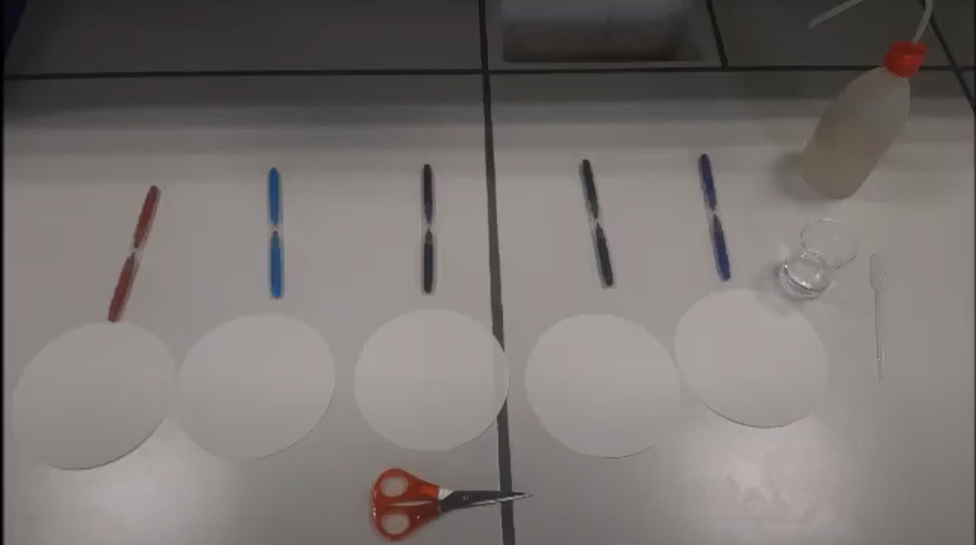
- Veiligheid
Voor de gebruikte materialen zijn geen producten nodig met H- en P-zinnen en veiligheidssymbolen.
Bestudeer het etiket van de gebruikte producten. Zoek de betekenis van H-, P-zinnen en van de veiligheidssymbolen.
.Maak een lijst van alle veiligheidsmaatregelen die je terugvindt op de video. Voorzie deze maatregelen ook als je het onderzoek zelf gaat uitvoeren.
Voor het onderzoek moeten geen specifieke maatregelen worden getroffen.
- Werkwijze
Verzamel eerst alle benodigdheden.
Schrijf de werkwijze uit zoals je deze terugvindt op de video. Doe dit in een duidelijk stappenplan.
Hou rekening met:
-welke basisvaardigheden je moet uitvoeren
-bij alle materialen welke grootte, aantal nodig is
-welke extra veiligheidsmaatregelen je moet nemen
- Teken met een groene viltstift een kleine cirkel in het midden van een schijf filtreerpapier .
- Week een tandheelkundige wattenschijfje rol in een kopje water en plaats deze in het midden van de groene cirkel - in de loop van een paar minuten ontstaat een elegant patroon van verschillende kleuren.
- Optioneel kunt u dit filterpapier in de vorm van een gloeilamp knippen met het resulterende patroon en er een basis op tekenen met een potlood .
- Je kan dit proces herhalen met andere kleuren.

Voor de proeven zijn geen basisvaardigheden nodig. Ook is er geen specificiteit voor grootte, aantal en veiligheidsmaatregelen.

Wat moet je meten (wat is de variabele in het experiment)?
Je kijkt voor- en nadat de watten zijn toegevoegd hoe door chromatografie de kleuren uit de viltstiften van elkaar bewegen.
Geef duidelijk aan in de werkwijze wat en wanneer een waarneming moet gebeuren.
- Teken met een groene viltstift een kleine cirkel in het midden van een schijf filtreerpapier . WAARNEMING
- Week een tandheelkundige wattenschijfje rol in een kopje water en plaats deze in het midden van de groene cirkel - in de loop van een paar minuten ontstaat een elegant patroon van verschillende kleuren.
- Optioneel kunt u dit filterpapier in de vorm van een gloeilamp knippen met het resulterende patroon en er een basis op tekenen met een potlood . WAARNEMING
- Je kan dit proces herhalen met andere kleuren.

Beantwoord volgende vragen vooraleer je de werkwijze aanvat
  - Welke kleuren zijn de primaire kleuren?
Rood – geel - blauw
  - Wat is het doel van de vochtige watten?
Het water is de mobiele fase in de chromatografie en gaat de scheiding geven van eventuele mengsels van kleuren.
  - Wat is de mobiele en wat is de stabiele fase?
De stabiele fase is het filtreerpapier
- Onderzoek uitvoeren en resultaten verwerken

Voer het experiment uit.
Maak een tabel/kader voor je waarnemingen.
Voor toevoegen van water | Na toevoegen en beweging van water
Kleur van de stift | Sommige kleuren blijken mengsels te zijn

-Wat is de variabele in je onderzoek?
Je volgt het scheidingsproces.
Vul je tabel/kader in met de resultaten van het onderzoek
Wat kun je besluiten uit je waarnemingen? Formuleer uit je waarnemingen je onderzoeksresultaat.
Via de mobiele fase gaan eventueel verschillende kleuren in de viltstift van elkaar scheiden.
- Concluderen

Wanneer start het scheidingsproces?
Van het moment het water de kleurstof raakt
Bij welke kleuren ontstaan verschillende andere kleuren na scheiding?
Bij de kleuren die samengesteld zijn uit verschillende andere kleuren
Hoe komt het dat de kleuren op een verschillende snelheid bewegen op het filtreerpapier?
De kleurstoffen hebben een verschillend adsorberend vermogen voor het papier/oplossend vermogen voor de mobiele fase.
Formuleer met de onderzoeksresultaten een antwoord op de onderzoeksvraag.
Hoe krijg je verschillende kleurenpatronen op een filtreerpapier beschreven met viltstiften?
Door (papier)chromatografie worden eventuele kleurstoffen van elkaar onderscheiden als de kleur van de viltstiften een mengkleur is.

- Reflecteren en communiceren
Komt de hypothese overeen met de onderzoeksresultaten?
Door chromatografie van viltstiften zullen die kleurstiften die opgebouwd zijn uit een mengsel via een geschikte mobiele fase (water voor stiften op waterige fase) verschillende kleurtinten geven.
Deze hypothese komt overeen met de onderzoeksresultaten.
Indien ja: Verwerk in je argumentering bij je hypothese je onderzoeksresultaten.
Indien nee:
Welke fout(en) maakte je? Formuleer waarom je een foute hypothese gaf.
Verbeter je hypothese
Is het onderzoeksresultaat een goed antwoord op de onderzoeksvraag?
De onderzoeksresultaten geven inderdaad een goed antwoord.
Indien ja: Geef argumenten waarom de conclusies de onderzoeksvraag beantwoorden.
Indien nee; Geef aan waarom de conclusies de onderzoeksvraag niet beantwoorden. Welk onderdeel van je onderzoek zou je kunnen verbeteren?
Geef een suggestie op welke manier dat je het onderzoek zou kunnen verbeteren.
De hoeveelheid water/hoeveelheid inkt op het filtreerpapier bij elke kleur ongeveer gelijkmaken. Vooraf ook controleren welke kleuren mengkleuren kunnen zijn en dan deze viltstiften gebruiken.

- Proef5: Versie5: Kunstmatige sneeuw
De video wordt ingekort tot ongeveer 1 minuut
Knippen van het fragment tot 1 minuut waarop terug te vinden is:
-benodigdheden
-belangrijkste stappen van werkwijzen. Geef ook de functies van alle delen
- Verkennen en vragen formuleren
Je bekijkt een aantal keer het videofragment.

Formuleer de onderzoeksvraag. Probeer een correcte onderzoeksvraag te stellen.
Welke reactie treedt pop als je sneeuw wil maken met de inhoud van een babyluier?

Formuleer een correcte hypothese op je onderzoeksvraag en fundeer je hypothese
Door water toe te voegen aan natriumpolyacrylaat ontstaat een gel door het opgeslorpte water. Het uitzicht lijkt op sneeuw. Doordat de stoffen niet veranderen en een mengsel is gevormd, is dit een fysisch proces.
- Onderzoek plannen, bronnen en benodigdheden verzamelen
Benodigdheden
Materialen - Producten
- een luier (natriumpolyacrylaat);
- water;
- glazen bak.
- schaar

Noteer alle materialen en producten in de juiste kolom. Vul aan met aantal, concentraties, grootte.
Maak een foto waarbij alle benodigdheden te zien zijn. Verbind de benodigdheden met de beelden op de foto.
Zorg dan in de video een beeld is waarop alle materialen samen staan.
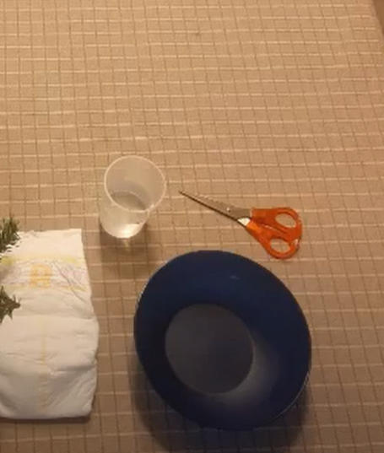
- Veiligheid
Voorzie alle etiketten van de gebruikte producten
Bestudeer het etiket van de gebruikte producten. Zoek de betekenis van H-, P-zinnen en van de veiligheidssymbolen.
Voor de proef worden geen stoffen gebruikt met P- en H-zinnen
Maak een lijst van alle veiligheidsmaatregelen die je terugvindt op de video. Voorzie deze maatregelen ook als je het onderzoek zelf gaat uitvoeren.
Buiten de standaardveiligheidsmaatregelen moet er geen specifieke maatregel worden genomen.
- Werkwijze
Verzamel eerst alle benodigdheden.
Schrijf de werkwijze uit. Doe dit in een duidelijk stappenplan.
- Knip de luier door en haal de absorberende substantie eruit.
- Deze stof is natriumpolyacrylaat.
- Giet vervolgens water op het poeder.
- Het volume neemt aanzienlijk toe.

Hou rekening met:
-welke basisvaardigheden je moet uitvoeren
Voor de proef is geen specifieke basisvaardigheid nodig.
-bij alle materialen welke grootte, aantal nodig is
Volume water wat toegevoegd wordt en absorbeert, kan bekeken worden, eventueel ook de massa van het natriumpolyacrylaat.
-welke extra veiligheidsmaatregelen je moet nemen
Wat moet je meten (wat is de variabele in het experiment)?
Je kan enerzijds bekijken of er stoffen veranderen. Eventueel kan nagegaan worden hoeveel water er wordt geabsorbeerd.
Geef duidelijk aan in de werkwijze wat en wanneer een waarneming moet gebeuren.
- Knip de luier door en haal de absorberende substantie eruit.
- Deze stof is natriumpolyacrylaat. Waarneming van het poeder
- Giet vervolgens water op het poeder. Waarneming van het bekomen mengsel, of er een stofverandering optreedt.
- Het volume neemt aanzienlijk toe. Eventueel kan bekeken worden hoeveel water is opgenomen en of er enkele een vaste fase overblijft.
Toon de uitgeschreven werkwijze aan je leerkracht. Formuleer vooraf deze delen van de werkwijze waarvan je niet zeker bent.
- Onderzoek uitvoeren en resultaten verwerken
Voer het experiment uit.
Noteer je waarnemingen
Voor toevoegen van water | Na toevoegen van water
De inhoud van de pamper bevat witte vaste bolletjes | In het toegevoegd water gaan de bolletjes het water absorberen. Het volume neemt toe. De inhoud kan tot ongeveer 500 ml water opnemen.

Wat kun je besluiten uit je waarnemingen? Formuleer uit je waarnemingen je onderzoeksresultaat.
Het toevoegen van water zorgt niet voor een stofverandering. Bij het terug drukken op de gel komt een hoeveelheid water vrij. Deze absorptie van water is een fysisch proces.
- Concluderen
Welke veranderingen treden op bij het toevoegen van water aan de witte korrels?
De korrels nemen het water op en veranderen zelf niet. Het volume neemt toe.
Wat gebeurt er als je heel veel water toevoegt?
Op een gegeven moment wordt het toegevoegde water niet meer geabsorbeerd.
Hoe verklaar je dat geen extra water kan opgenomen worden?
Tussen de polymeerketens kan maar een bepaalde hoeveelheid watermoleculen worden opgenomen en binden aan de aanwezige ladingen. Van het moment dat meer watermoleculen worden toegevoegd gaan ze zich niet meer binden via een ion-dipoolkracht.
Formuleer met de onderzoeksresultaten een antwoord op de onderzoeksvraag.
Welke verandering treedt op bij het opnemen van het water?
Het is een fysisch proces vermits er geen stofverandering optreedt.

- Reflecteren en communiceren
Vergelijk je hypothese met je onderzoeksresultaten.
Beargumenteren waarom de conclusies wel of niet de onderzoeksvraag beantwoorden
Door water toe te voegen aan natriumpolyacrylaat ontstaat een gel door het opgeslorpte water. Het uitzicht lijkt op sneeuw. Doordat de stoffen niet veranderen en een mengsel is gevormd, is dit een fysisch proces.
Deze hypothese geeft eveneens een antwoord op de gestelde onderzoeksvraag.
Geef suggesties om je onderzoek aan te passen
Eventueel kan het toegevoegd volume water worden bepaald evenals de massa van de korrels zodanig dat de absorbeerbaarheid van de korrels kan onderzocht worden.

Proef6: Versie6: Maken Van een Faraoslang
De volledige werkwijze is ter beschikking en de nodige materialen. Alleen zijn de hoeveelheden verwisseld en is de volgorde van de werkwijze door elkaar gehaald.
Gegeven:

Benodigdheden
- Lucifers
- Plastic bekertje
- Eetlepel
- Maatbeker 1000 ml
- 20 ml suiker
- ½ eetlepel ontsmettingsalcohol
- 250 g zand
- 2 eetlepels bakpoeder

Stapsgewijze instructies

- Ontsteek het mengsel voorzichtig met een lucifer
- Maak een schaaltje met behulp van de aluminiumfolie. Het schaaltje moet ongeveer 10 cm lang zijn en 5 cm breed. Zorg dat het schaaltje opstaande randen heeft van ongeveer 2 cm hoog.
- Meng het geheel in het bekertje.
- Maak een kuiltje in het zand en giet hier de inhoud van je bekertje in.
- Neem het plastic bekertje en doe hier vervolgens 2 eetlepels suiker in, een halve eetlepel bakpoeder en 20 ml (maatbeker) ontsmettingsalcohol. Je kan vooraf het mengsel maken.
- Vul dit schaaltje met 250 g zand. Zorg dat het zand mooi verdeeld is in het schaaltje.

Juiste werkwijze

Benodigdheden
- Lucifers
- Plastic bekertje
- Eetlepel
- Maatbeker 100 ml
- 2 eetlepels bloemsuiker
- 20 ml ontsmettingsalcohol
- 250 g zand
- ½ eetlepel bakpoeder

Stapsgewijze instructies

- Maak een schaaltje met behulp van de aluminiumfolie. Het schaaltje moet
ongeveer 10 cm lang zijn en 5 cm breed. Zorg dat het schaaltje opstaande randen
heeft van ongeveer 2 cm hoog.
- Vul dit schaaltje met 250 g zand. Zorg dat het zand mooi verdeeld is in het schaaltje.
- Neem het plastic bekertje en doe hier vervolgens 2 eetlepels suiker in, een halve eetlepel bakpoeder en 20 ml (maatbeker) ontsmettingsalcohol. Je kan vooraf het mengsel maken.
- Meng het geheel in het bekertje.
- Maak een kuiltje in het zand en giet hier de inhoud van je bekertje in.
- Ontsteek het mengsel voorzichtig met een lucifer.

- Verkennen en vragen formuleren
Bestudeer de gekregen werkwijze en de lijst van de benodigdheden. De volgorde in instructies, de hoeveelheden/aantallen bij de benodigdheden zijn verwisseld. Probeer een correcte werkwijze met de correcte benodigdheden uit te schrijven. Laat controleren door je leraar.
Formuleer de onderzoeksvraag
Welk proces treedt op bij het aansteken van een mengsel van suiker en bakpoeder?
Probeer een correcte onderzoeksvraag te stellen.
Formuleer een correcte hypothese op je onderzoeksvraag en fundeer je hypothese
Bij het aansteken treedt er een chemische reactie op want er worden nieuwe stoffen bekomen.
- Onderzoek plannen, bronnen en benodigdheden verzamelen
- Benodigdheden
Materialen - Lucifers
- Plastic bekertje
- Eetlepel
- Maatbeker 100 ml
Producten
- 2 eetlepels bloemsuiker
- 20 ml ontsmettingsalcohol
- 250 g zand
- ½ eetlepel bakpoeder

Noteer alle materialen en producten in de juiste kolom. Vul aan met aantal, concentraties, grootte.
Een eetlepel komt ongeveer overeen met 15 g
Maak een foto waarbij alle benodigdheden te zien zijn. Verbind de benodigdheden met de beelden op de foto.
Zorg voor een foto waarop alle materialen samen staan.
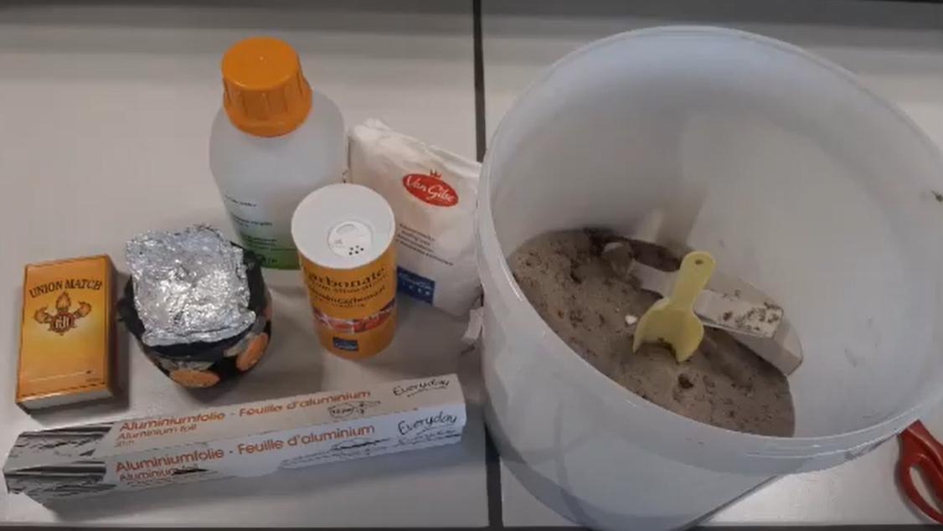
- Veiligheid
Noteer de H- en P-zinnen en de veiligheidssymbolen van gebruikte producten.
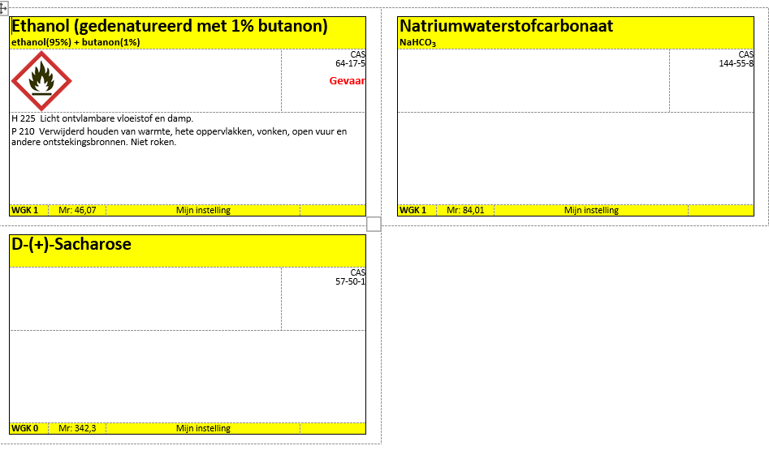
Voor ethanol:
Veiligheidssymbool: ontvlambare stof
H225: Licht ontvlambare vloeistof en damp
P210 Verwijderd houden van warmte, hete oppervlakken, vonken, open vuur en andere ontstekingsbronnen. Niet roken.
Maak een lijst van alle veiligheidsmaatregelen die je terugvindt in de werkwijze. Voorzie deze maatregelen ook als je het onderzoek zelf gaat uitvoeren.
Buiten de gewone veiligheidsmaatregelen mag de ethanol niet in de buurt staan van een plaats of voorwerp dat warmte afgeeft.
- Werkwijze
Verzamel eerst alle benodigdheden.
Orden de instructies tot een correct en duidelijk stappenplan.
Vul de werkwijze verder aan met:
-welke basisvaardigheden je moet uitvoeren
-bij alle materialen welke grootte, aantal nodig is
-welke extra veiligheidsmaatregelen je moet nemen
- Maak een schaaltje met behulp van de aluminiumfolie. Het schaaltje moet
ongeveer 10 cm lang zijn en 5 cm breed. Zorg dat het schaaltje opstaande randen
heeft van ongeveer 2 cm hoog.
- Vul dit schaaltje met 250 g zand. Zorg dat het zand mooi verdeeld is in het schaaltje.
- Neem het plastic bekertje en doe hier vervolgens 2 eetlepels suiker in, een halve eetlepel bakpoeder en 20 ml (maatbeker) ontsmettingsalcohol. Je kan vooraf het mengsel maken. Basisvaardigheid: volume afmeten
- Meng het geheel in het bekertje.
- Maak een kuiltje in het zand en giet hier de inhoud van je bekertje in.
- Ontsteek het mengsel voorzichtig met een lucifer. Waarneming: Volg welke verandering dat er optreedt.
Zorg dat de ethanol verwijderd is. Neem voorzorgsmaatregelen bij het aansteken van de ontvlambare vloeistof

Wat moet je meten (wat is de variabele in het experiment)?
Je probeert te controleren of de proef een fysische of een chemische verandering is.
Geef duidelijk aan in de werkwijze wat en wanneer een waarneming moet gebeuren.
Na het ontsteken van het mengsel de waarneming doen en dit voor en na het aansteken van het mengsel.
Toon de werkwijze aan je leerkracht. Formuleer vooraf deze delen van de werkwijze waarvan je niet zeker bent.
- Onderzoek uitvoeren en resultaten verwerken

Voer het experiment uit.
Noteer je waarnemingen
Voor het aansteken | Na het aansteken
Vloeibare oplossing waarin het suiker en bakpoeder in zit verdeelt. | Er treedt verbranding op waarbij er uiteindelijk een zwarte slang ontstaat met zeer fijne poriën.

Wat kun je besluiten uit je waarnemingen? Formuleer uit je waarnemingen je onderzoeksresultaat.
Bij het experiment treedt een chemische reactie op vermits er nieuwe stoffen ontstaan.
- Concluderen
De verklaring van je onderzoek doe je met volgende begrippen. Bestudeer de definities eerst. Koppel je onderzoeksresultaten met de begrippen.
-chemische reactie: proces waarbij er een stofverandering optreedt
-stofverandering: nieuwe stoffen worden bekomen nadat de reagentia reageerden.
-mengsel: meerdere zuivere stoffen in elkaar gemengd.
-verbranding: reactie met zuurstofgas
Vertrokken wordt van een mengsel van vaste stoffen verdeeld in de vloeistof (ethanol). Het mengsel wordt aangestoken en er treedt een verbranding op. Bij deze verbranding ontstaan nieuwe stoffen met andere eigenschappen. Er is een stofverandering opgetreden. Door deze stofverandering kunnen we spreken van een chemische reactie.

Formuleer met de onderzoeksresultaten een antwoord op de onderzoeksvraag.

- Reflecteren en communiceren

Vergelijk je hypothese met je onderzoeksresultaten.
Bij het aansteken treedt er een chemische reactie op want er worden nieuwe stoffen bekomen.
Deze hypothese is een correct antwoord op de gestelde onderzoeksvraag.
Beargumenteren waarom de conclusies wel of niet de onderzoeksvraag beantwoorden
Geef suggesties om je onderzoek aan te passen
Eventueel kan gezocht worden naar omstandigheden om de faraoslang maximaal te laten groeien.

Proef7: Versie7: Warm koud
Via een poster worden de benodigdheden en de werkwijzen verkort gegeven. Ook het stappenplan wordt zonder woorden gegeven.
- Verkennen en vragen formuleren
Formuleer de onderzoeksvraag op een correcte manier.
Op welke manier beïnvloedt temperatuur de dichtheid van een stof? Welk soort reactie treedt hierbij op?
Formuleer een correcte hypothese op de onderzoeksvraag en fundeer de hypothese
De temperatuur heeft invloed op de dichtheid van een vloeistof. Hoe hoger de temperatuur van de vloeistof hoe kleiner de dichtheid.
Bestudeer de info op de poster.
Maak een lijst van begrippen die je kan afleiden uit de onderzoeksvraag en de correcte hypothese om een duidelijke conclusie te trekken uit het onderzoek.
-Begrip dichtheid
-Factoren die een invloed hebben op de dichtheid van een vloeistof.

- Onderzoek plannen, bronnen en benodigdheden verzamelen
Benodigdheden
Materialen - Producten
- 2 shot glaasjes;
- getint heet water;
- getint koud water;
- vellen papier/plastiek.

Maak op basis van de info op de poster een lijst van benodigdheden.
Noteer alle materialen en producten in de juiste kolom. Vul aan met aantal, concentraties, grootte.
Voor de stoffen die worden gebruikt zijn geen specificaties nodig qua concentratie
Maak een foto waarbij alle benodigdheden te zien zijn. Verbind de benodigdheden met de beelden op de foto.
Zorg voor een foto waarop alle materialen samen staan.
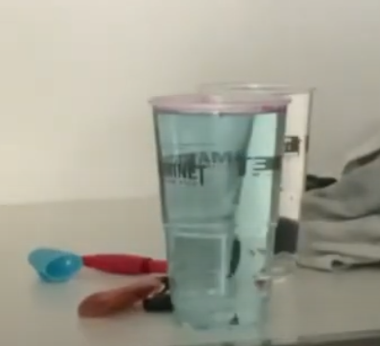
- Veiligheid
Maak een veiligheidsplan om het onderzoek op een veilige manier te laten verlopen. Laat controleren door je leerkracht.
Bij het experiment zijn geen specifieke veiligheidsmaatregelen tenzij als het warme water een te hoge temperatuur heeft. Beperkt tot 50-60°C. Voor de rest worden de gewone veiligheidsmaatregelen getroffen.
- Werkwijze
Verzamel eerst alle benodigdheden.
Schrijf op basis van de poster de werkwijze van het onderzoek grondig uit. Vermeld hier bij ook:
-welke basisvaardigheden je moet uitvoeren
-bij alle materialen welke grootte, aantal nodig is
Voor de proef zijn geen specifieke voorzorgsmaatregelen die moeten worden genomen.
-welke extra veiligheidsmaatregelen je moet nemen
Wat moet je meten (wat is de variabele in het experiment)?
Controle op welke manier de toegevoegde kleurstoffen gaan bewegen en wanneer dit gaat zijn.
Geef duidelijk aan in de werkwijze wat en wanneer een waarneming moet gebeuren.
Toon de werkwijze aan je leerkracht. Formuleer vooraf deze delen van de werkwijze waarvan je niet zeker bent.
- Vul een borrelglas met getint heet water en een tweede met getint koud water. Heet water: 50°C – koud water 15-20°C. Neem borrelglazen met zelfde maat en zorg dat de glazen tot boven zijn gevuld.
- Bedek het borrelglas met heet water met een stuk papier.
- Keer het borrelglas snel om en plaats het voorzichtig met koud water bovenop het borrelglas.
- Verwijder de papieren barrière. De vloeistoffen mengen niet! Waarneming
- Als je dit experiment herhaalt met het koude water erop, zullen de vloeistoffen zich vermengen en wordt de oplossing homogeen. Waarneming

- Onderzoek uitvoeren en resultaten verwerken
Voer het experiment uit.
Noteer je waarnemingen
Warm boven | Koud boven
De kleurstoffen mengen niet. | De kleurstoffen mengen.

Wat kun je besluiten uit je waarnemingen? Formuleer uit je waarnemingen je onderzoeksresultaat.
Dat als de hete vloeistof boven zit de kleurstoffen niet mengen en als de koude vloeistof boven zit de kleurstoffen wel mengen.
- Concluderen
De verklaring van je onderzoek doe je met een aantal van de volgende begrippen. Bestudeer de definities eerst. Koppel je onderzoeksresultaten met de begrippen.
Maak een lijst van begrippen waarbij sommige begrippen wel en andere geen betrekking hebben op het onderzoek. Geef voor de leerlingen een begrijpbare definitie, omschrijving van de begrippen.
-invloed van druk op de dichtheid
-invloed van toegevoegde kleurstoffen op de dichtheid
-snelheid van vermenging
Formuleer met de onderzoeksresultaten een antwoord op de onderzoeksvraag.
De dichtheid van een vloeistof wordt kleiner naarmate de vloeistof warmer is.
- Reflecteren en communiceren
Vergelijk je hypothese met je onderzoeksresultaten.
De hypothese komt overeen met de bereikte onderzoeksresultaten
Beargumenteren waarom de conclusies wel of niet de onderzoeksvraag beantwoorden
Doordat de vloeistoffen mengen als bovenaan de koude vloeistof zit, duidt dit aan dat de koude vloeistof de grootste dichtheid heeft.
Geef suggesties om je onderzoek aan te passen
Controleer bij verschillende temperaturen of dit telkens het geval is dat de dichtheid afneemt bij stijgende temperatuur.
Proef8: Versie8: Groene vlam experiment
De werkwijze en de benodigdheden worden deels aangegeven. Vooraf komen de instructies hoe de werkwijze moet gevolgd worden. Leerlingen proberen op basis van de beperkte info zelf de werkwijze te vervolledigen. Vooraf inleveren eer werkwijze wordt gevolgd.

- Verkennen en vragen formuleren
Formuleer de onderzoeksvraag op een correcte manier.
Hoe maak je een groene vlam? Welke verschijnsel treedt op bij de verbranding van ethanol?

Formuleer een correcte hypothese op de onderzoeksvraag en fundeer de hypothese
Door een geschikte stof toe te voegen die bij de verbranding het groene licht vrijgeeft.
Bestudeer de beperkte info over werkwijze en benodigdheden.
Maak een lijst van begrippen die je kan afleiden uit de onderzoeksvraag en de correcte hypothese om een duidelijke conclusie te trekken uit het onderzoek.
-verbrandingsreactie om voldoende hitte te bekomen
-vlamkleuren van verschillende stoffen en temperatuur om dit te bereiken

- Onderzoek plannen, bronnen en benodigdheden verzamelen
- Benodigdheden
Materialen - Producten
Maak op basis van de info een lijst van benodigdheden.
Noteer alle materialen en producten in de juiste kolom. Vul aan met aantal, concentraties, grootte.
- boorzuur (5 g);
- ethylalcohol (50 ml);
- geconcentreerd zwavelzuur;
- porseleinen kopjes (2);
- glazen staaf;
lucifers
- Veiligheid
Werk eerst een gedetailleerde werkwijze uit. Maak hiervoor een veiligheidsplan om het
onderzoek op een veilige manier te laten verlopen. Laat controleren door je leerkracht.
- Giet ethanol in twee porseleinen kopjes en steek het aan. We zien dat de alcohol brandt met een gele vlam .
- Doof nu het vuur. Voeg in een van de kopjes 5 g boorzuur en een paar ml zwavelzuur.
- Roer goed door elkaar en wacht even. Steek de alcohol in de kopjes weer aan.
- We zien dat de vlam waaraan we boorzuur hebben toegevoegd, groen is geworden.

Bij de uitvoering van het experiment moeten maatregelen worden getroffen zodat de verbranding veilig gebeurt. Zorg ook dat na verbranding de reactieproducten veilig worden opgeborgen.
- Werkwijze
Verzamel eerst alle benodigdheden.
Doel van het experiment is het zoeken naar een stof en hoeveelheid van deze stof die de gewenste groene kleur geeft. Dit kan worden opgezocht. Controleer vooraf ook wat er gebeurt als ethanol wordt aangestoken.

Schrijf op basis van de beperkte informatie een gedetailleerde werkwijze uit. Doe dit in de vorm van een duidelijk stappenplan.
-welke basisvaardigheden je moet uitvoeren
-bij alle materialen welke grootte, aantal nodig is
-welke extra veiligheidsmaatregelen je moet nemen
Wat moet je meten (wat is de variabele in het experiment)?
Geef duidelijk aan in de werkwijze wat en wanneer een waarneming moet gebeuren.
Toon de werkwijze aan je leerkracht. Formuleer vooraf deze delen van de werkwijze waarvan je niet zeker bent.
- Giet ethanol in twee porseleinen kopjes en steek het aan. We zien dat de alcohol brandt met een gele vlam .
- Doof nu het vuur. Voeg in een van de kopjes 5 g boorzuur en een paar ml zwavelzuur.
- Roer goed door elkaar en wacht even. Steek de alcohol in de kopjes weer aan.
- We zien dat de vlam waaraan we boorzuur hebben toegevoegd, groen is geworden.

Voor het experiment zijn geen specifieke basisvaardigheden nodig, enkel moeten extra veiligheidsmaatregelen worden getroffen.
- Onderzoek uitvoeren en resultaten verwerken
Voer het experiment uit.
Noteer je waarnemingen
Wat kun je besluiten uit je waarnemingen? Formuleer uit je waarnemingen je onderzoeksresultaat.
Door een mengsel te maken van boorzuur aan de ethanol kan de verbranding optreden van het ethanol. De vlamkleur van boorzuur geeft de gewenste kleur
- Concluderen
Je kreeg reeds een aantal doelen van het onderzoek. Probeer samen met de onderzoeksresultaten te komen tot een verklaring van het experiment en een antwoord op de onderzoeksvraag.
Probeer volgende begrippen op te nemen bij het komen tot de verklaring
-vlamkleur
-verbrandingsreactie
Formuleer met de onderzoeksresultaten een antwoord op de onderzoeksvraag.
De vlamkleur van boorzuur is groen. Door de hitte worden elektronen in geëxciteerde toestand gebracht. Bij het terugkomen naar de grondtoestand wordt energie vrijgezet onder de vorm van licht. De energie die vrijgezet wordt bij boorzuur komt overeen met de golflengte van groen licht.
- Reflecteren en communiceren

Vergelijk je hypothese met je onderzoeksresultaten.
De onderzoeksresultaten ondersteunen de gestelde hypothese
Beargumenteren waarom de conclusies wel of niet de onderzoeksvraag beantwoorden
Geef suggesties om je onderzoek aan te passen
Beter resultaat kan misschien bekomen worden door propaan-2-ol in plaats van ethanol. Dit alcohol verbrandt trager en geeft misschien zelf minder kleur af dan het ethanol doet.
Proef9: Versie9: Lavalamp
Zelf op onderzoek met beperkte informatie…. Vooraf onderzoek… ontwerp
Enkel benodigdheden worden gegeven. Doel is op basis van deze ingrediënten de werkwijze op te stellen om een onderzoek te doen.
De werkwijze wordt vooraf gecontroleerd.

- Verkennen en vragen formuleren
Vooraleer we aan dit experiment kunnen beginnen, zullen we zoals bij de andere proeven een onderzoeksvraag moeten gaan opstellen.
Hoe maak je een lavalamp?
- Formuleer de onderzoeksvraag op een correcte manier.
Welk mengsel geeft de eigenschappen van een lavalamp?
- Maak een lijst van begrippen die je kan afleiden uit de onderzoeksvraag.
Soorten mengsels
- Bestudeer deze begrippen goed en probeer af te leiden welk vooronderzoek of vooronderzoeken nodig zijn om de onderzoeksvraag met de uiteindelijk werkwijze te kunnen onderzoeken.
De verschillende mengsels die leiden tot de eigenschappen van een lavalamp
Bij dit experiment gaan we wegens geen informatie een vooronderzoek uitvoeren. In onderstaand werkblad vind je verdere instructie.

VRAAG 1 Welke informatie via een vooronderzoek heb je nodig om de uiteindelijke werkwijze samen te stellen?

VRAAG 2 Omschrijf hieruit de onderzoeksvraag voor dit vooronderzoek.
Welke eigenschap er voor zorgt dat we 2 lagen niet mengbare vloeistoffen hebben en hoe we een gas kunnen vormen in de onderste vloeistof welke niet oplost erin.
VRAAG 3 Maak een lijst van benodigdheden om dit vooronderzoek uit te voeren. Stel vooraf een veiligheidsplan op om dit vooronderzoek veilig uit te voeren.
-water
-ethanol
-olie
-bruistablet
-glazen container
-kleurstof
VRAAG 4 Werk eerst een gedetailleerde werkwijze uit. Maak hiervoor een veiligheidsplan om het onderzoek op een veilige manier te laten verlopen. Laat controleren door je leerkracht.

VRAAG 5 Verzamel eerst alle benodigdheden om het vooronderzoek te doen. Schrijf op basis van de beperkte hoeveelheid een gedetailleerde werkwijze uit. Doe dit in de vorm van een duidelijk stappenplan. - Welke basisvaardigheden je moet uitvoeren. - Bij alle materialen welke grootte, aantal nodig is. - Welke extra veiligheidsmaatregelen je moet nemen. Wat moet je meten (wat is de variabele in het experiment)? Geef duidelijk aan in de werkwijze wat en wanneer een waarneming moet gebeuren. Toon de werkwijze aan je leerkracht. Formuleer vooraf deze delen van de werkwijze waarvan he niet zeker bent.
Voor het experiment zijn niet echt specifieke maatregelen te treffen. Je werkt met veilige stoffen. Vermijd wel vetvlekken.
- Voeg wat kleurstof (een aantal druppels) toe aan een glas water.
- Breng de getinte vloeistof over in een glazen container .
- Voeg voorzichtig een aantal cm plantaardige olie of een andere vloeistof op het water
- Controleer welk mengsel dat twee fasen geeft.

- Voeg wat kleurstof (een aantal druppels) toe aan een glas water.
- Breng de getinte vloeistof over in een glazen container .
- Voeg aan dit water een bruistablet/andere vaste stof welke bruist

Onderzoek uitvoeren en resultaten verwerken
VRAAG 6 Voer het experiment uit. Noteer je waarnemingen.
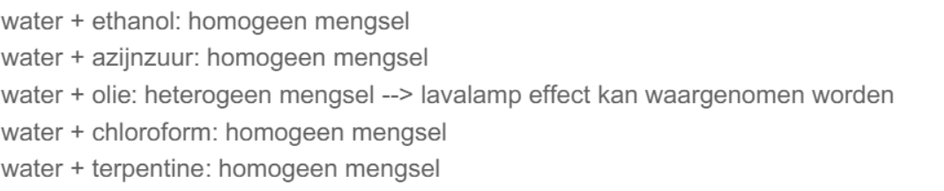
Uiteindelijk is het juiste mengsel water en olie.
In water ontstaan door de bruistablet gasbellen die naar boven bewegen en dan uit de vloeistof verdwijnen
VRAAG 7 Wat kun je besluiten uit je waarnemingen? Formuleer uit je waarneming je onderzoeksresultaat.
Er ontstaan twee fasen vloeistoffen en we kregen een schuim wanneer de tablet in het water wordt gebracht
Concluderen
VRAAG 8 Formuleer met de onderzoeksresultaten een antwoord op de onderzoeksvraag van het vooronderzoek. Je bekomt zo de criteria voor het ontwerp (werkwijze om de onderzoeksvraag te beantwoorden).
Olie en water vormen de 2 vloeistoflagen
Bruistablet en water geeft het schuim waarbij gasbellen naar boven bewegen.
Reflecteren en communiceren
VRAAG 9 Heb je de nodige informatie om uiteindelijk de werkwijze die een antwoord geeft op de uiteindelijke onderzoeksvraag?

Ja, we weten welk extra product met water een heterogeen mengsel vormt en we weten welk product het lavalamp-effect oplevert.
VRAAG 10 Doe eventueel voorstellen voor aanpassing en uitbreiding van het onderzoek.
Je kan eventueel nog onderzoek doen naar hoeveelheden en of in een gesloten ruimte dit lavalampeffect beter lukt.
Nu jullie het vooronderzoek hebben afgerond kunnen jullie voor het echt aan de slag. Verdere instructie in onderstaan werkblad.
VRAAG 1 Maak een lijst van benodigdheden om dit vooronderzoek uit te voeren. Stel vooraf een veiligheidsplan op om dit onderzoek veilig uit te voeren.
-water
-olie
-bruistablet
-gesloten container
-wateroplosbare kleurstof
VRAAG 2 Maak een veiligheidsplan om het onderzoek op een veilige manier te laten verlopen. Laat controleren door je leerkracht.
Geen specifieke extra veiligheidsmaatregelen zijn nodig
VRAAG 3 Verzamel eerst alle benodigdheden voor het onderzoek. Schrijf op basis van de beperkte informatie een gedetailleerde werkwijze uit. Doe dit in de vorm van een duidelijk stappenplan. - Welke basisvaardigheden je moet uitvoeren. - Bij alle materialen welke grootte, aantal nodig is. - Welke extra veiligheidsmaatregelen je moet nemen. Wat moet je meten (wat is de variabele in het experiment)? Geef duidelijk aan in de werkwijze wat en wanneer een waarneming moet gebeuren. Toon de werkwijze aan je leerkracht. Formuleer vooraf deze delen van de werkwijze waarvan je niet zeker bent.
- Voeg wat kleurstof (een aantal druppels) toe aan een glas water.
- Breng de getinte vloeistof over in een glazen container .
- Voeg voorzichtig een aantal cm plantaardige olie op het water en voeg dan enkele koolzuurhoudende tabletten toe. Je lavalamp is klaar!

Ontwerp/onderzoek realiseren/uitvoeren
VRAAG 4 Voer het experiment uit. Noteer je waarnemingen.
Er wordt bij het toevoegen van de tablet gasbellen gevormd die van de waterfase naar de oliefase gaan. Het meegenomen water gaat terug door de olie naar de waterfase.
VRAAG 5 Wat kun je besluiten uit je waarnemingen? Formuleer uit je waarnemingen je onderzoeksresultaat.
Water en olie vermengen zich niet. Olie stijgt naar de top en het water zinkt naar de bodem. Dit heeft te maken met de dichtheid. Olie heeft een kleinere dichtheid. De stoffen in de tablet reageren met elkaar in het water en vormen koolstofdioxide. Het gas beweegt naar de oliefase en zoekt zijn weg naar het oppervlak van de oliefase. De gasbellen nemen de waterdruppels mee door de olie waardoor het effect van de lavalamp ontstaat.
VRAAG 6 Voldoet het uitvoeren van het onderzoek aan de vooropgestelde criteria?
De samenstelling geeft inderdaad het “lavalamp effect”
Reflecteren en communiceren
VRAAG 7 Heb je de nodige informatie om uiteindelijk de werkwijze die een antwoord geeft op de uiteindelijke onderzoeksvraag?
Ja
VRAAG 8 Doe eventueel voorstellen voor aanpassing en uitbreiding van het onderzoek/product = werkwijze.
-hoeveelheden onderzoeken
-temperatuur eventueel van de vloeistoffen
-hoeveelheid bruistablet
-geleidelijk aan bruistabletten toevoegen…
Concluderen
VRAAG 9 Probeer samen met de onderzoeksresultaten te komen tot een verklaring van het experiment en een antwoord op de onderzoeksvraag.
Water en olie vermengen zich niet. Olie stijgt naar de top en het water zinkt naar de bodem. Dit heeft te maken met de dichtheid. Olie heeft een kleinere dichtheid. De stoffen in de tablet reageren met elkaar in het water en vormen koolstofdioxide. Het gas beweegt naar de oliefase en zoekt zijn weg naar het oppervlak van de oliefase. De gasbellen nemen de waterdruppels mee door de olie waardoor het effect van de lavalamp ontstaat.
Het geheel vormt twee verschillende mengsels. De mengsels zelf zijn fysische processen. Enkel de reactie tussen de bruistablet en water levert een chemische reactie op door het vormen van koolstofdioxide als componenten in de bruistablet met elkaar reageren.
Formuleer de onderzoeksvraag op een correcte manier.
Bestudeer de beperkte info over werkwijze.
Maak een lijst van begrippen die je kan afleiden uit de onderzoeksvraag.
Bestudeer deze begrippen goed en probeer af te leiden welk vooronderzoek of vooronderzoeken nodig zijn om de onderzoeksvraag met de uiteindelijke werkwijze te kunnen onderzoeken.
VOORONDERZOEK
- Onderzoek plannen, bronnen en benodigdheden verzamelen
- Benodigdheden
Welke informatie via een vooronderzoek heb je nodig om de uiteindelijke werkwijze samen te stellen?
Omschrijf hieruit de onderzoeksvraag.
Maak een lijst van benodigdheden om dit vooronderzoek uit te voeren. Stel vooraf een veiligheidsplan op om dit vooronderzoek veilig uit te voeren.

- Veiligheid
Werk eerst een gedetailleerde werkwijze uit. Maak hiervoor een veiligheidsplan om het
onderzoek op een veilige manier te laten verlopen. Laat controleren door je leerkracht.

- Werkwijze
Verzamel eerst alle benodigdheden voor het vooronderzoek.
Schrijf op basis van de beperkte informatie een gedetailleerde werkwijze uit. Doe dit in de vorm van een duidelijk stappenplan.
-welke basisvaardigheden je moet uitvoeren
-bij alle materialen welke grootte, aantal nodig is
-welke extra veiligheidsmaatregelen je moet nemen
Wat moet je meten (wat is de variabele in het experiment)?
Geef duidelijk aan in de werkwijze wat en wanneer een waarneming moet gebeuren.
Toon de werkwijze aan je leerkracht. Formuleer vooraf deze delen van de werkwijze waarvan je niet zeker bent.
- Onderzoek uitvoeren en resultaten verwerken
Voer het experiment uit.
Noteer je waarnemingen
Wat kun je besluiten uit je waarnemingen? Formuleer uit je waarnemingen je onderzoeksresultaat.
- Concluderen
Formuleer met de onderzoeksresultaten een antwoord op de onderzoeksvraag van het vooronderzoek. Je bekomt zo de criteria voor het ontwerp (werkwijze om de onderzoeksvraag te beantwoorden).

- Reflecteren en communiceren

Heb je de nodige informatie om uiteindelijk de werkwijze die een antwoord geeft op de uiteindelijke onderzoeksvraag?
Doe eventueel voorstellen voor aanpassing en uitbreiding van het onderzoek.

HET ONDERZOEK
- Ontwerp schetsen en benodigdheden verzamelen

- Benodigdheden
Schrijf op basis van je vooronderzoek een werkwijze uit om een antwoord te bekomen voor de onderzoeksvraag. Laat de werkwijze controleren door je leerkracht.
Maak een lijst van benodigdheden om dit vooronderzoek uit te voeren. Stel vooraf een veiligheidsplan op om dit vooronderzoek veilig uit te voeren.

- Veiligheid
Maak een veiligheidsplan om de realisatie op een veilige manier te laten verlopen. Laat controleren door je leerkracht.

- Werkwijze (ontwerp) uitvoeren
Verzamel eerst alle benodigdheden voor het vooronderzoek.
Schrijf op basis van de beperkte informatie een gedetailleerde werkwijze uit. Doe dit in de vorm van een duidelijk stappenplan.
-welke basisvaardigheden je moet uitvoeren
-bij alle materialen welke grootte, aantal nodig is
-welke extra veiligheidsmaatregelen je moet nemen
Wat moet je meten (wat is de variabele in het experiment)?
Geef duidelijk aan in de werkwijze wat en wanneer een waarneming moet gebeuren.
Toon de werkwijze aan je leerkracht. Formuleer vooraf deze delen van de werkwijze waarvan je niet zeker bent.

7. Ontwerp/onderzoek realiseren/uitvoeren

Voer het experiment uit.
Noteer je waarnemingen
Wat kun je besluiten uit je waarnemingen? Formuleer uit je waarnemingen je onderzoeksresultaat.

- Testen en bijstellen

Voldoet het uitvoeren van het onderzoek aan de vooropgestelde criteria?

- Reflecteren en communiceren
Heb je de nodige informatie om uiteindelijk de werkwijze die een antwoord geeft op de uiteindelijke onderzoeksvraag?
Doe eventueel voorstellen voor aanpassing en uitbreiding van het onderzoek/product= werkwijze.

- Concluderen

Probeer samen met de onderzoeksresultaten te komen tot een verklaring van het experiment en een antwoord op de onderzoeksvraag.

Proef10: Versie10: Nepbloed
Geen recept, zeer beperkte info voor realisatie…. Vooraf onderzoek en dan ontwerp
Leerlingen gaan zelf op zoek naar een werkwijze De werkwijze wordt vooraf gecontroleerd.
Vertrokken wordt van een context, situatie, verschijnsel waarvoor een werkwijze moet worden opgezet om dit verschijnsel te verklaren.
Context: Je wil een “bloederig filmpje” en wil hiervoor nepbloed voor maken dat je nadien ook weg kan laten verdwijnen .
- Verkennen en vragen formuleren
Formuleer de onderzoeksvraag op een correcte manier.
Hoe kunnen we een echte snijwonde simuleren in het labo en deze ook weer doen verdwijnen?
Welke verschijnselen treden op bij het vormen en verdwijnen van nepbloed?
Maak een lijst van begrippen die je kan afleiden uit de onderzoeksvraag.
-chemische reactie waarbij kleurverandering optreedt: kleurloos-rood
-chemische reactie waarbij kleurverandering optreedt: rood – kleurloos
-evenwichtsreactie: complex of neerslagreactie
Bestudeer deze begrippen goed en probeer af te leiden welk vooronderzoek of vooronderzoeken nodig zijn om de onderzoeksvraag met de uiteindelijke werkwijze te kunnen onderzoeken.
Vooronderzoek: Kleurreacties van kleurloos naar rood en omgekeerd.
VOORONDERZOEK
- Onderzoek plannen, bronnen en benodigdheden verzamelen
Benodigdheden
Welke informatie via een vooronderzoek heb je nodig om de uiteindelijke werkwijze samen te stellen?
Informatie over deze kleurreacties, eventueel de werking van een evenwichtsreactie
Omschrijf hieruit de onderzoeksvraag voor dit vooronderzoek.
Op welke manier kunnen we een chemische reactie bekomen vanuit kleurloze oplossingen tot een rood reactieproduct?
Hoe kan het rood reactieproduct door chemische reactie kleurloos worden?
Maak een lijst van benodigdheden om dit vooronderzoek uit te voeren. Stel vooraf een veiligheidsplan op om dit vooronderzoek veilig uit te voeren.
-oplossingen die met elkaar gecombineerd worden om de gewenste kleuromzettingen te bekomen
-nunclonschaaltje
-plastieken pipetjes

- Veiligheid
Werk eerst een gedetailleerde werkwijze uit. Maak hiervoor een veiligheidsplan om het
onderzoek op een veilige manier te laten verlopen. Laat controleren door je leerkracht.
Van elk van de gebruikte oplossingen moeten H- en P-zinnen worden onderzocht en naast de gewone veiligheidsmaatregelen moeten eventueel extra maatregelen worden genomen voor de oplossingen met specifieke H- en P-zinnen.
-Breng 3 druppels van een eerste oplossing in een eerste kuiltje
-Voeg hieraan 3 druppels van de tweede oplossing in datzelfde kuiltje. Controleer of de gewenste kleuromzetting is opgetreden.
-Herhaal dit voor alle combinaties.
-Selecteer de mengsels waar de kleurverandering van kleurloos naar rood optrad. Voeg hieraan druppels van elke oplossing die je wil controleren welke de rode kleur doet verdwijnen. Zorg wel dat het toevoegen van deze oplossing telkens in overmaat gebeurt.
- Werkwijze
Verzamel eerst alle benodigdheden om het vooronderzoek te doen.
Schrijf op basis van de beperkte informatie een gedetailleerde werkwijze uit. Doe dit in de vorm van een duidelijk stappenplan.
-welke basisvaardigheden je moet uitvoeren
-bij alle materialen welke grootte, aantal nodig is
-welke extra veiligheidsmaatregelen je moet nemen
Wat moet je meten (wat is de variabele in het experiment)?
De gewenste kleurveranderingen
Geef duidelijk aan in de werkwijze wat en wanneer een waarneming moet gebeuren.
Gecontroleerd wordt telkens of de gewenste kleuromzettingen optreedt. Alle reagentia worden vooraf gecontroleerd op kleur en nadat ze zijn samengevoegd.
Toon de werkwijze aan je leerkracht. Formuleer vooraf deze delen van de werkwijze waarvan je niet zeker bent.
- Onderzoek uitvoeren en resultaten verwerken
Voer het experiment uit.
Noteer je waarnemingen

Reagens1  Reagens2 | Reagens1’ | Reagens1”
Reagens2’ | De omschrijving van kleuromzetting | De omschrijving van kleuromzetting
Reagens2” | De omschrijving van kleuromzetting | De omschrijving van kleuromzetting

Wat kun je besluiten uit je waarnemingen? Formuleer uit je waarnemingen je onderzoeksresultaat.
Het samenbrengen van reagens…. En reagens….. geeft de gewenste kleuromzetting.
- Concluderen
Formuleer met de onderzoeksresultaten een antwoord op de onderzoeksvraag van het vooronderzoek. Je bekomt zo de criteria voor het ontwerp (werkwijze om de onderzoeksvraag te beantwoorden).
Het samenbrengen van reagens…. En reagens….. geeft de gewenste kleuromzetting.

- Reflecteren en communiceren
Heb je de nodige informatie om uiteindelijk de werkwijze die een antwoord geeft op de uiteindelijke onderzoeksvraag?
Doe eventueel voorstellen voor aanpassing en uitbreiding van het onderzoek.
Eventueel kan een uitbreiding worden gedaan op de ideale concentraties van de geselecteerde reagentia.
HET ONDERZOEK
- Ontwerp schetsen en benodigdheden verzamelen
- Benodigdheden
Schrijf op basis van je vooronderzoek een werkwijze uit om een antwoord te bekomen voor de onderzoeksvraag. Laat de werkwijze controleren door je leerkracht.
- Bot mes
- Watten
- KSCN (3g op 100 ml)
- FeCl₃ (1 g op 100 ml)
- Na₃PO₄.12H₂O (10 g op 100ml)

Practische uitvoering
- Smeer een beetje KSCN-oplossing op je hand.
- Dep je (bot) mes in de FeCl₃-oplossing.
- Maak een ‘snee’ in je hand.
- Dep een watje in de Na₃PO₄.12H₂O-oplossing.
- Wrijf hiermee over de snede in je hand.

Maak een lijst van benodigdheden om dit vooronderzoek uit te voeren. Stel vooraf een veiligheidsplan op om dit vooronderzoek veilig uit te voeren.

- Veiligheid
Maak een veiligheidsplan om het realiseren van ontwerp op een veilige manier te laten verlopen. Laat controleren door je leerkracht.
De H- en P-zinnen van de geselecteerde oplossingen controleren en mee opnemen in het veiligheidsplan.
- Werkwijze (ontwerp) uitvoeren
Verzamel eerst alle benodigdheden voor het ontwerp.
Schrijf op basis van de beperkte informatie een gedetailleerde werkwijze uit. Doe dit in de vorm van een duidelijk stappenplan.
-welke basisvaardigheden je moet uitvoeren
-bij alle materialen welke grootte, aantal nodig is
-welke extra veiligheidsmaatregelen je moet nemen
Wat moet je meten (wat is de variabele in het experiment)?
Zie werkwijze
Geef duidelijk aan in de werkwijze wat en wanneer een waarneming moet gebeuren.
Toon de werkwijze aan je leerkracht. Formuleer vooraf deze delen van de werkwijze waarvan je niet zeker bent.

7. Ontwerp/onderzoek realiseren/uitvoeren
Voer het experiment uit.
Noteer je waarnemingen
Wat kun je besluiten uit je waarnemingen? Formuleer uit je waarnemingen je onderzoeksresultaat.
De waarnemingen geven de gewenste kleurveranderingen
8.Testen en bijstellen
Voldoet het uitvoeren van het onderzoek aan de vooropgestelde criteria?
Eventueel moeten de concentratie van de geselecteerde oplossingen worden aangepast om de kleurveranderingen “ideaal” te laten gebeuren.
- Reflecteren en communiceren
Heb je de nodige informatie om uiteindelijk de werkwijze die een antwoord geeft op de uiteindelijke onderzoeksvraag?
Doe eventueel voorstellen voor aanpassing en uitbreiding van het onderzoek/product= werkwijze.

- Concluderen
Probeer samen met de onderzoeksresultaten te komen tot een verklaring van het experiment en een antwoord op de onderzoeksvraag.

